 | Name: | Klasse: | Datum: |  | KV O o
1

Höre und schreibe mit der Schreibtabelle.


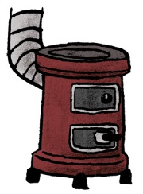

2

Lies und verbinde.

Lama
Mama
Omi
Lama

Limo
Mama
Oma
Limo

